**LAPORAN**

**PENELITIAN DOSEN MANDIRI**



**Perancangan Arsitektur Enterprise Menggunakan TOGAF**

**(Studi Kasus: Desa Sitorang)**

## PENELITI

## Hikmatulloh, M.Kom (0308089601)

**UNIVERSITAS NUSA MANDIRI**

**FEBRUARI**

**2023**

HALAMAN PENGESAHAN

1. Judul Penelitian : Perancangan Arsitektur Enterprise Menggunakan TOGAF (Studi Kasus: Desa Sitorang)

2. Bidang Ilmu : Ilmu Komputer

3. Peneliti

a. Nama Lengkap : Hikmatulloh, M.Kom

b. NIDN : 0308089601

c. Jabatan Fungsional : Asisten Ahli (150)

d. Program Studi : Informatika

e. Institusi : Universitas Nusa Mandiri

f. Alamat Institusi : Jln. Jatiwaringin Raya No.02 RT08 RW 013 Kelurahan

Cipinang Melayu Kecamatan Makassar Jakarta Timur

g. Telepon/Faks/E-mail : 021- 28534236, 28534471, 28534390

4. Biaya : Rp. 3.265.000,- (*Tiga Juta Dua Ratus Enam Puluh Lima Ribu Rupiah*)

Jakarta, 1 Februari 2023

|  |  |
| --- | --- |
| Mengetahui, |  |
| Rektor Universitas Nusa Mandiri | Peneliti |
|  | https://says.nusamandiri.ac.id/assets/images/_ttd_digital/202103250_2021-03-02_48671610699436ee2549915de8bbfea5.png |
| (Prof. Dr. Dwiza Riana S.Si, MM, M.Kom) | (Hikmatulloh, M.Kom) |
| NIP. 200108003 | NIP. 202103250 |
|  |  |

Menyetujui,

Ketua LPPM Universitas Nusa Mandiri

(Andi Saryoko, M.Kom)

NIP. 201209558

DAFTAR ISI

HALAMAN PENGESAHAN 2

DAFTAR ISI 3

RINGKASAN 4

BAB I PENDAHULUAN 5

1.1 Latar Belakang 5

1.2 Rumusan Masalah 6

BAB II TINJAUAN PUSTAKA 7

a. Enterprise Architecture 7

b. TOGAF (The Open Group Architecture Framework) 7

c. Value Chain 9

BAB III TUJUAN DAN MANFAAT PENELITIAN 10

BAB IV METODE PENELITIAN 11

BAB V HASIL DAN PEMBAHASAN 13

*4.1 Preliminary Phase* 13

*4.2 Architecture Vision* 14

*4.3 Business Architecture* 15

BAB VI KESIMPULAN DAN SARAN 23

5.1 Kesimpulan 23

5.2 Saran 23

DAFTAR PUSTAKA 24

LAMPIRAN-LAMPIRAN 26

Lampiran 1. Justifikasi Anggaran Penelitian 26

Lampiran 2 Biodata Peneliti 28

RINGKASAN

Kantor Desa Sitorang merupakan lembaga pemerintahan yang beroperasi di Desa di wilayah Kecamatan Silaen Kabupaten Toba Samosir. Pemerintah Desa Sitorang belum menerapkan suatu Sistem Informasi dalam menjalankan tugasnya, hal ini dapat dilihat dari kendala yang dihadapi oleh Pemerintah Desa. Kendala yang dihadapi adalah seringnya penimbunan data lama, sehingga sulit ketika akan direkam kembali, bahkan biasanya ada data yang hilang sehingga membutuhkan sistem yang dapat membantu penyimpanan data. Tujuan dari penelitian ini adalah untuk memberikan arahan untuk dapat menerapkan sistem informasi untuk penyimpanan data. kinerja di masa yang akan datang, Metode yang digunakan dalam pengembangan arsitektur enterprise kali ini yaitu metode TOGAF ADM (The Open Group Architecture Framework) dengan menggunkan 3 (tiga) fase dari 9 (sembilan) fase yang ada, yaitu Preliminary Phase, Architecture Vision Phase dan Business Architecture Phase. Penelitian ini akan menghasilkan cetak biru dan memberikan roadmap menggunakan elemen-elemen yang ada pada TOGAF di Kantor Desa dalam rangka mengimplementasikan sistem informasi kinerja Kantor Desa Sitorang ke depannya.

**BAB I**

PENDAHULUAN

1.1 Latar Belakang

Desa merupakan kesatuan masyarakat hukum yang memiliki wewenang untuk mengatur dan mengurus urusan pemerintahan, hal bersangkutan dengan masyarakat setempat (Angeline & Fibriani, 2021). Berdasarkan Peraturan Pemerintah Nomor 47 Tahun 2015, pemerintahan desa merupakan penyelenggara urusan pemerintahan dan kepentingan masyarakat setempat dalam system pemerintahan Negara Kesatuan Republik Indonesia. Fungsi dari pemerintah desa yaitu beberapa hal yang berkaitan dengan administrasi masyarakat yang dilakukan oleh kepala desa, perangkat desa maupun warga desa itu sendiri.

Desa Sitorang adalah Desa yang terletak di Kecamatan Silaen Kabupaten Toba Samosir, Sumatera Utara. desa Sitorang memiliki 268 kepala keluarga yang mana 531 orang laki-laki dan 528 orang perempuan (Panjaitan, 2022). Kantor Desa Sitorang digunakan pemerintah desa untuk melaksanakan kegiatan administrasi. Kegiatan administrasi yang dimaksud adalah pembuatan surat keterangan tidak mampu, pembuatan surat pindah (masuk / keluar), Kepengurusan kartu tanda penduduk, kepengurusan kartu keluarga, serta pembuatan surat domisili, dan laporan kependudukan. Pemerintahan Desa Sitorang merasa masih kurang baik dalam mengerjakan data masyarakat, hal ini dapat dilihat dari kegagalan pemerintah dalam menyalin data masyarakat desa. Hal ini bisa terjadi dikarenakan pemerintahan desa masih belum menggunakan sistem informasi untuk proses pendataan masyarakat.

Dengan masuknya teknologi informasi sudah seharusnya pemerintah menggunakan dan memanfaatkan teknologi sebaik mungkin, termasuk Pemerintah Desa agar mudah dalam mencari data yang sudah lama tertimbun (ARDHANA, 2021). Penelitian ini akan membantu pemerintahan desa dalam penerapan teknologi dengan maksimal sehingga membantu proses administrasi desa dan kependudukan sosial terkait pengembangan yang akan dilakukan pada Kantor Desa Sitorang.

TOGAF (The Open Group Architecture Framework) memiliki metodologi pengembangan design arsitektur yang disebut dengan architecture development method (ADM) (Prawira et al., 2018). TOGAF menyediakan metode dan tools untuk membangun, mengelola dan mengimplementasikan serta pemeliharaan arsitektur enterprise dan sistem informasi (Leonidas & Andry, 2020). Ruang Lingkup yang akan dibahas dalam penelitian ini adalah menggunakan TOGAF ADM, yang meliputi 3 (tiga) phase yaitu Preliminary Phase, Architecture Vision dan Business Architecture.

1.2 Rumusan Masalah

Berikut ini adalah beberapa masalah yang ditemukan di desa Sitorang.

* Sering terjadi penimbunan data masalah bahkan ada data yang hilang saat dibutuhkan.
* Arsitektur di desa Sitorang masih belum direncanakan dengan baik.

Dari permasalahan diatas dapat disimpulkan sebagai berikut:

* Bagaimana cara meminimalkan penimbunan data pada setiap proses pelayanan di desa Sitorang
* Bagaimana membangun arsitektur system informasi yang digunakan saat melakukan pelanyana kepada masyarakat desa Sitorang.

**BAB II**

TINJAUAN PUSTAKA

1. Enterprise Architecture

Enterprise Architecture adalah sebuah masterplan yang bertidak sebagai kolaborator dari beberapa aspek diantara nya aspek perencanaan bisnis seperti tujuan, visi, misi, dan prinsip tata kelola yang baik (Antouw & Andry, 2020). EA (enterprise arsitekture) pada dasarnya adalah strategi pemanfaatan IT dan integrasi antara pengembangan bisnis dengan pengembangan IT (Kustiyahningsih, 2013). EA mengambarkan rencana untuk mengembangkan sebuah sistem atau sekumpulan sistem. Dalam membantu proses bisnis perusahaan masterplan dapat membantu dalam perencanaan struktur organisasi, tugas dan kegiatan perusahaan pada aspek komputerisasi seperti sistem informasi dan database, dan infrastruktur teknologi yang mendukung bisnisnya seperti computer, jaringan dan sistem operasi. Berbagai macam dan metode yang biasa digunakan dalam perancangan arsitektur enterprise diantaranya adalah Zachman framework, TOGAF ADM, EAP dan lain – lain (Antouw & Andry, 2020).

1. TOGAF (The Open Group Architecture Framework)

The Open Group Architecture Framework (TOGAF) adalah suatu framework yang banyak digunakan dalam pengembangan aristektur perusahaan TOGAF menyediakan metode dan tools untuk membangun, mengelola dan mengimplementasikan serta pemeliharaan arsitektur enterprise dan sistem informasi.

TOGAF memberikan metode yang detil bagaimana membangun dan mengelola serta mengimplementasikan arsitektur enterprise dan sistem informasi yang disebut dengan Architecture Development Method (ADM). ADM merupakan metode generik yang berisikan sekumpulan aktivitas yang digunakan dalam memodelkan pengembangan arsitektur enterprise. Metode ini juga dibisa digunakan sebagai panduan atau alat untuk merencanakan, merancang, mengembangkan dan mengimplementasikan arsitektur sistem informasi untuk organisasi.

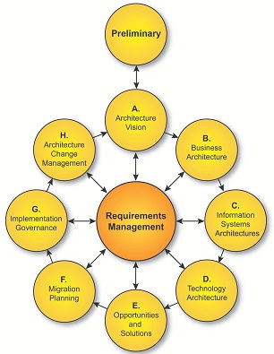

Sumber: Penelitian (2022)

**Gambar 1. Fase ADM**

Siklus pengembangan TOGAF ADM merupakan metodologi logis yang terdiri dari delapan fase utama untuk pengembangan dan pemeliharaan yang terdiri dari business architecture, data architecture, application architecture, dan technical architecture dari organisasi. Pada Gambar 1 Fase ADM menjelaskan Fase TOGAF ADM (NUGRAHENI VITADYANA, 2016).

Beberapa Fase dalam TOGAF ADM diantaranya (Wiyana & Winarno, 2015):

1. Preliminary Phase. Dalam fase ini menjelaskan aktivitas persiapan untuk menentukan ruang lingkup arsitektur TOGAF dan mendefinisikan struktur organisasi dalam perusahaan.
2. Phase A (Architecture Vision). Fase ini menguraikan kondisi infrastruktur TI dalam perusahaan dan mengidentifikasikan Stakeholder, visi dan misi dalam perancangan arsitektur.
3. Phase B (Business Architecture). Dalam fase ini menguraikan pengembangan arsitektur bisnis yang telah di definisikan dalam visi arsitektur yang akan diggunakan dalam pmengembangkan proses bisnis perusahaan.
4. Phase C (Information System Architecture). Pada tahapan ini mengembangkan sistem informasi mandiri yang di kembangkan berdasarkan kebutuhan perusahaan.
5. Phase D (Technology Architecture). Menentukan teknologi dan perangkat lunak yang akan digunakan dalam membantu pengimplementasian teknologi informasi dalam perusahaan.
6. Phase E (Opportunities and Solutions). Dalam tahapan ini menjabarkan hasil pembentukan Blueprint dari Information System Architecture sampai Technology Architecture untuk menganalisa gap antara system lama dan system baru.
7. Phase F (Migration Planning). Pada fase ini akan dilakukan analisis resiko dan biaya.
8. Phase G (Implementation Governance) fase ini menganalisa keefektifan dan efisiensi dari pengimplementasian system yang telah dibangun .
9. Phase H (Architecture Change Management). Pada fase ini melakukan penyusunan prosedur – prosedur yang akan diggunakan untuk menjalankan system baru yang telah dibuat.
10. Requirement Management. Menguji proses pengelolaan architecture requirements sepanjang siklus ADM berlangsung (Mastan & Stefanus, 2021).
11. Value Chain

Analisis rantai nilai (Value Chain) adalah alat strategi yang digunakan untuk menganalisis kegiatan internal perusahaan (Antouw & Andry, 2020). Rantai Nilai (value chain) menggambarkan keseluruhan aktivitas yang dibutuhkan untuk menghasilkan barang atau jasa, mulai dari proses perancangan, input bahan mentah, proses produksi sampai dengan distribusi ke konsumen akhir serta pelayanan setelah pemasaran (Marjoko, 2018). Porter menjelaskan, analisis value chain merupakan alat analisis strategik yang digunakan untuk memahami secara lebih baik terhadap keunggulan perusahaan, untuk mengidentifikasi dimana value pelanggan dapat ditingkatkan atau penurunan biaya, dan untuk memahami secara lebih baik hubungan perusahaan dengan pemasok, pelanggan, dan perusahaan lain (Anggriani, 2022). Rantai nilai mengidentifikasikan dan menghubungkan berbagai aktivitas strategik perusahaan.

Tujuan digunakannya value chain adalah untuk mendefinisikan kegiatan utama dan kegiatan pendukung dalam proses bisnis perusahaan dan mana yang dapat ditingkatkan untuk memberikan keunggulan kompetitif. Dengan kata lain, dengan melihat ke dalam kegiatan internal, analisis mengungkapkan di mana keunggulan kompetitif atau kerugian perusahaan (AZANI, 2020).

**BAB III**

TUJUAN DAN MANFAAT PENELITIAN

Penelitian ini bertujuan untuk memberikan saran dan rekomendasi agar Kantor Desa Sitorang dapat menerapkan sistem informasi pada sistem kinerja yang dilakukan untuk pendataan masyarakat. Arsitektur sistem informasi dapat mengarahkan proses bisnis pada perusahaan sehingga sistem informasi pada perusahaan dapat memberikan perubahan pada visi dan misi yang akan dicapai. Adapun manfaat penelitian ini yaitu akan membantu pemerintahan desa dalam penerapan teknologi secara maksimal sehingga membantu proses administrasi desa dan kependudukan sosial terkait pengembangan yang akan dilakukan pada Kantor Desa Sitorang.

**BAB IV**

METODE PENELITIAN

Metode Penelitian yang digunakan dalam pengumpulan data pada penelitian kali ini yaitu penelitian kualitatif. penelitian kualitatif adalah suatu metode analisa berdasarkan data yang diperoleh, dan selanjutnya dikembangkan berdasarkan pola tertentu untuk menjadi menjadi sebuah hipotesa. Pengumpulan data dilakukan dengan cara wawancara dengan Kepala Desa Sitorang. Perolehan data yang dihasilkan dengan cara wawancara akan ditranskripkan dengan catatan tertulis yang akan dianalisis sesuai dengan bidangbidangnya. Pada gambar 2 berikut ini adalah diagram dalam metode penelitian yang dilakukan.

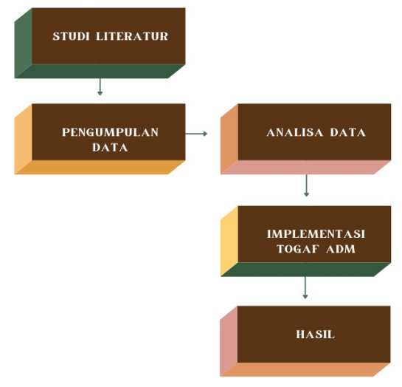

Sumber: Penelitian (2022)

**Gambar 2. Metode Penelitian**

Langkah pertama dalam penelitian ini adalah melakukan studi penelitian terdahulu yang berhubungan dengan kasus yang dialami oleh penulis saat ini (Antouw & Andry, 2020). setelah melakukan studi literatur penulis menentukan framework apa yang cocok digunakan dalam kasus ini penulis memilih framework TOGAF. Setelah itu penulis mulai proses pengumpulan data. Pengumpulan data dilakukan dengan cara mewawancarai Kepala Desa Sitorang melalui Zoom Meeting. Langkah selanjutnya penulis menganalisa data yang didapat dari wawancara untuk bisa membuat perancangan arsitektur.

**BAB V**

HASIL DAN PEMBAHASAN

*5.1 Preliminary Phase*

Berikut aktivitas utama dan aktivitas pendukung yang digambarkan melalui analysis value chain untuk melihat analisis lingkungan internal pada Kantor Desa Sitorang.

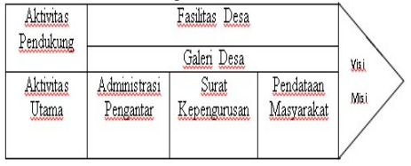

Sumber: Penelitian (2022)

Gambar 3. Value Chain Aktivitas Utama dan Aktivitas Pendukung

Berikut Keterangan Aktivitas Utama dan Pendukung Pada Kantor Desa Sitorang:

**a. Aktivitas Utama**

1) Administrasi pengantar merupakan kegiatan untuk melakukan perencanaan dalam pembangunan dan demokrasi serta peningkatan kapasitas pembangunan insfrastruktur dasar pada desa.

2) Surat Kepengurusan merupakan kegiatan yang mengurus surat keterangan tidak mampu, mengurus surat pindah, mengurus surat domisili, mengurus KTP dan mengurus KK.

3) Pendataan Masyarakat merupakan aktivitas mendata masyarakat yang masuk ke desa dan mendata masyarakat yang pindah dari desa Sitorang.

b. Aktivitas Pendukung 1) Fasilitas Desa merupakan perlengkapan atau alat – alat yang disediakan oleh Desa yang dapat digunakan untuk kepentingan masyarakat desa untuk kepentingan bersama dalam kegiatan sehari – hari. 2) Galeri Desa merupakan tempat yang berfungsi untuk menyajikan hasil foto dalam kegiatan Desa.

*5.2 Architecture Vision*

Fase ini juga merupakan inisiasi dari pengembangan arsitekur yang mengidentifikasi stakeholders, penyusunan visi, dan pengajuan untuk dapat memulai suatu pengembangan. Visi dari pemodelan arsitektur enterprise ini adalah:

a. Membuat perancangan arsitektur sistem informasi Desa yang selaras dengan kebutuhan end user dan kebutuhan bisnis di Desa Sitorang, sehingga menghasilkan model arsitektur yang diharapkan dapat meningkatkan kinerja pemerintahan desa dalam proses pelayan terhadap masyarakat Desa.

b. Membuat rancangan sistem yang terintegrasi yang diharapkan kedepannya dapat diintegrasikan dengan sistem lain apabila ada penambahan sistem, sehingga sistem informasi yang baru nantinya dapat melengkapi sistem yang ada, sehingga menjadi sistem yang terintegrasi secara menyeluruh.

c. Dapat menghasilkan beberapa keuntungan dengan memberikan pelayanan berbasis teknologi masyarakat Desa. Salah satunya proses sistem Desa yang sudah dijalankan akan lebih cepat karena proses pencarian data secara elektronik.

d. Mengembangkan sistem informasi Desa Sitorang kearah yang lebih baik dari segi efektifitas, efisiensi, dan keamanan. Stakeholder map matrix adalah proses pengidentifikasian pengambil kebijakan internal maupun eksternal dan keterkaitanya terhadap fungsi utama atau fungsi pendukung pada proses bisnis Desa Sitorang.

Tabel 1. Stakeholder Desa Sitorang

|  |  |  |
| --- | --- | --- |
| **No** | **Stakeholder** | **Keterangan** |
| 1 | Kepala Desa Sitorang | Pimpinan tertinggi di Desa Sitorang. |
| 2 | Wakil Kepala Desa Sitorang | Bertanggung jawab untuk membantu Kepala Desa Sitorang. |
| 3 | Operator Desa | Bertanggung jawab untuk tugas – tugas dari kantor Camat dan Melayani masyarakat untuk mengurus surat yang di butuhkan masyarakat. |
| 4 | Masyarakat | Melakukan kepengurusan surat yang dibutuhkan ke kantor desa. |

Sumber: Penelitian (2022)

*5.3 Business Architecture*

Tahap ini bertujuan untuk mengembangkan target dari arsitektur visi yang menggambarkan bagaimana organisasi beroperasi untuk mencapai tujuan bisnis. Pada fase ini, salah satu aktivitas utama, yaitu layanan permohonan surat, akan digambarkan dalam notasi BPMN (Business Process Model and Notation).

Tabel 2. GAP Analysis

|  |  |  |
| --- | --- | --- |
| Aktivitas saat ini | Usulan Aktifitas | Analisis GAP |
| Dalam Pengimputan data Form surat masih terkomputerisasi yaitu menggunakan Ms. Word dan Ms.Excel. | Dalam melakukan pengimputan data form surat hanya perlu memilih surat apa yang akan di buat pada system surat kepengurusan. | Replace |
| Dalam pencarian surat masih di lakukan dengan cara mencari file dalam beberapa folder yang tidak tersimpan dengan rapih sehingga memakan waktu yang lama. | Proses pencarian surat pengantar dan keterangan yang dibutuhkan sangat cepat karena sudah tersedia menu search dalam system pengolaan surat. | Replace |
| Dalam penyimpanan data belum efektif karena terdapat beberapa file dan folder lain yang berisiko kehilangan data folder surat. | Dalam penyimpanan data telah menggunakan database MYSQL sehinggan dapat menyimpan data dengan sangat banyak. | Replace |
| Pendataan masyarakat masuk dan pindah dari desa dilakukan secara offline | Proses pendataan masyarakat masuk dan pindah hanya perlu memilih data masyarakat pada system. | Replace |
| Masyarakat meminta dan menerima Surat dari desa secara offline. | Masyarakat meminta dan menerima Surat dari desa secara online. | Replace |

Sumber: Penelitian (2022)

Adapun untuk rancangan system yang di usulkan oleh Desa Sitorang, Kec. Silaen, Kab. Toba Samosir. Yaitu Rancangan sistem usulan dapat dijelaskan pada usecase diagram, activity diagram dan sequence diagram.

**a. Usecase Diagram**

Berikut Gambar 4 adalah tampilan usecase diagram yang di usulkan, dalam usecase diagram ini menjelaskan actor yang terlibat dalam sistem yaitu Pejabat Desa dan Masyarakat Desa Sitorang.

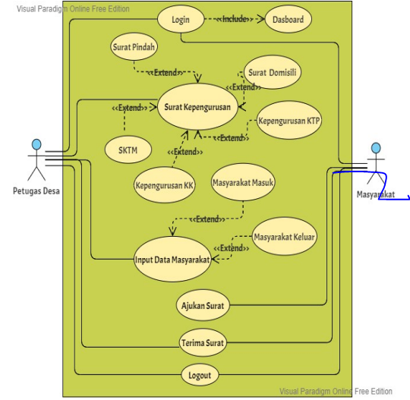

Sumber: Penelitian (2022)

Gambar 4. Usecase Diagram

1. **Activity Diagram**

Berikut Gambar 5 merupakan tampilan activity diagram petugas desa pada kepengurusan surat.

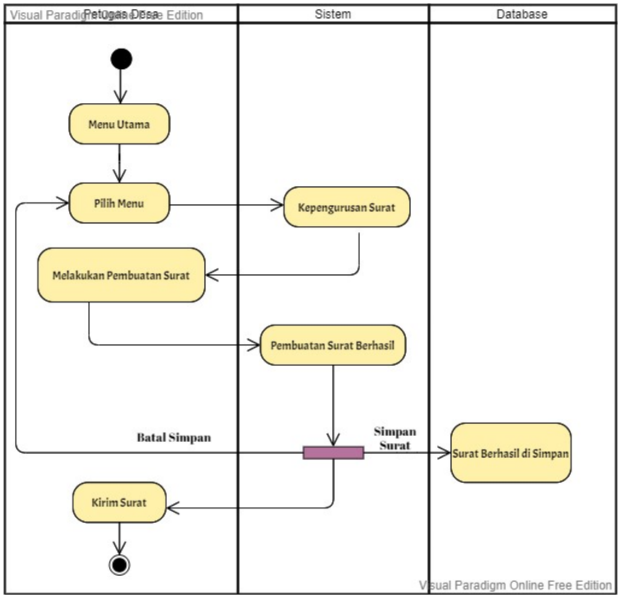

Sumber: Penelitian (2022)

**Gambar 5. Activity Diagram Petugas Desa**

Berikut Gambar 6 merupakan tampilan activity diagram petugas desa pada Data masyarakat pindah dari desa atau masuk ke desa Sitorang.

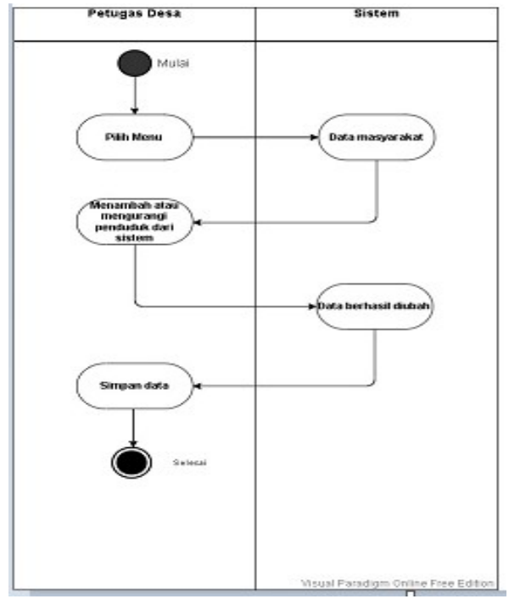

Sumber: Penelitian (2022)

**Gambar 6. Activity Diagram Data masyarakat**

Berikut Gambar 7 merupakan activity diagram masyarakat untuk meminta surat dari desa.

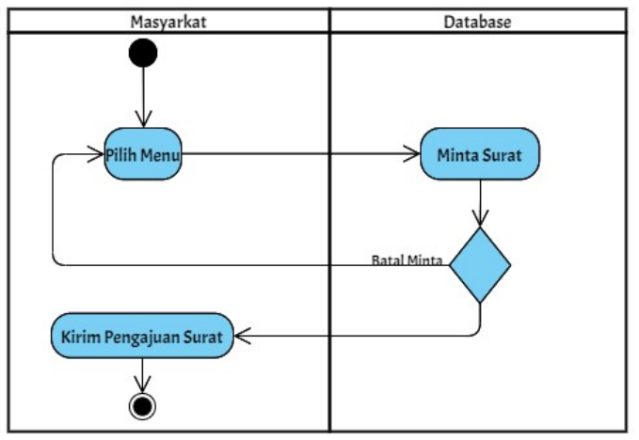

Sumber: Penelitian (2022)

**Gambar 7. Activity Diagram Masyarakat**

Berikut Gambar 8 adalah activity diagram masyarakat dalam penerimaan surat dari desa.

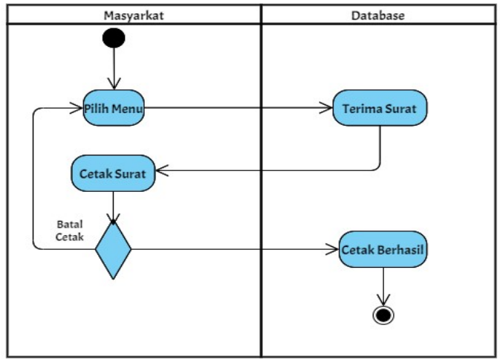

Sumber: Penelitian (2022)

**Gambar 8. Activity Diagram Masyarakat**

1. **Sequence Diagram.**

Berikut Gambar 9 merupakan sequence diagram untuk petugas desa untuk data masyarakat.

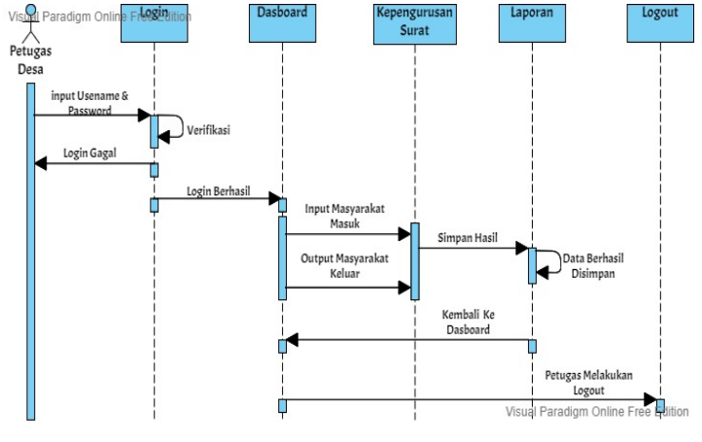

Sumber: Penelitian (2022)

**Gambar 9. Sequency Diagram Petugas Desa**

Berikut Gambar 10 merupakan sequence diagram petugas desa untuk kepengurusan surat.

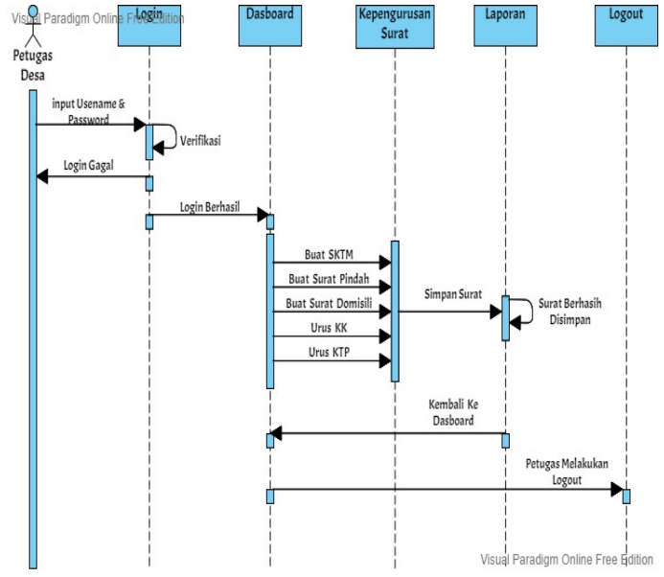

Sumber: Penelitian (2022)

**Gambar 10. Sequency Diagram petugas desa**

Berikut Gambar 11 merupakan sequence diagram untuk masyarakat dalam meminta surat dari desa.

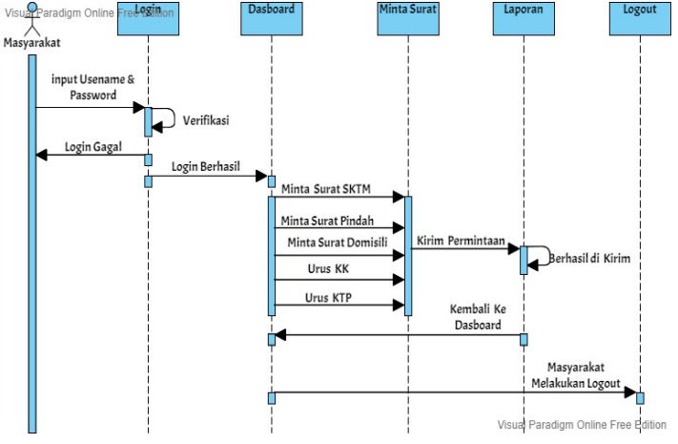

Sumber: Penelitian (2022)

**Gambar 11. Sequency Diagram Masyarakat**

Gambar 12 adalah sequence diagram untuk masyarakat dalam penerimaan surat dari desa.

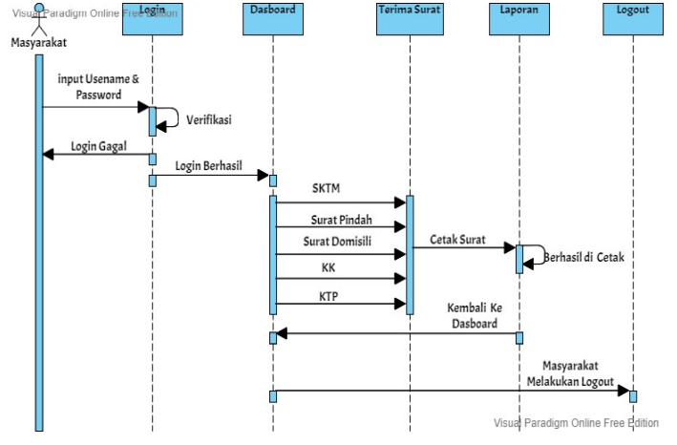

Sumber: Penelitian (2022)

**Gambar 12. Sequency Diagram Masyarakat**

**BAB VI**

KESIMPULAN DAN SARAN

6.1 Kesimpulan

Arsitektur enterprise dengan menggunakan TOGAF sehingga dapat memberikan solusi dan arahan untuk membangun suatu sistem informasi desa yang memberikan layanan mandiri kepada masyarakat untuk mengajukan permohonan surat, sehingga masyarakat dapat mengajukan permohonan surat secara online serta dapat memanfaatkan teknologi informasi dan sistem informasi dengan maksimal agar tercapai nya kinerja yang lebih baik untuk masa mendatang sesuai dengan visi misi Pemerintahan Desa

6.2 Saran

Kedepannya perancangan arsitektur enterprise ini, akan dikembangkan menggunakan fase Togaf ADM yang meliputi Information System Architecture, Technology Architecture, Opportunities and Solutions, Migration Planning, Implementation Governance, Architecture Change Manajement dan Requirement Manajemen

DAFTAR PUSTAKA

Angeline, D., & Fibriani, C. (2021). Perencanaan Arsitektur Enterprise Menggunakan TOGAF ADM (Studi Kasus: Kantor Desa Lembang). Journal of Information Systems and Informatics, 3(2), 456–466. <https://doi.org/10.33557/journalisi.v3i2.146>

Anggriani, F. (2022). Rantai Nilai(value chain). [https://www.coursehero.com/file/4470578 3/TUGAS-4docx/](https://www.coursehero.com/file/4470578%203/TUGAS-4docx/)

Antouw, J. S., & Andry, J. F. (2020). Perancangan Enterprise Architecture pada PT Gading Putra Samudra menggunakan Framework TOGAF ADM. Jurnal Teknoinfo, 14, 71–80. https://www.coursehero.com/file/8894552 5/642-2358-1-PBpdf/

Ardhana, I. P. (2021). Perancangan Architecture Enterprise menggunakanTOGAF ADM ( Studi kasus : Kantor Desa Ngabetan Cerme Gresik). <http://repository.untagsby.ac.id/1461700147.pdf>

AZANI, A. A. (2020). Archieving and Sustaining Advantages across the Value Disciplines. https://webrealcom.com/assets/REVIEW_MATERI_P SSI_6_(Afiatin_Alia_Azani).docx

Kustiyahningsih, Y. (2013). Perencanaan Arsitektur Enterprise mengguanakan Metode TOGAF ADM (Studi Kasus : RSUD Dr. Soegiri Lamongan). Prosiding Seminar Nasional Manajemen Teknologi XVIII, 1–8. https://mmt.its.ac.id/download/SEMNAS/S EMNAS%20XVIII/MTI/17.%20Prosiding% 20Yeni-Togaf-OK.pdf

Leonidas, J.-, & Andry, J. F. (2020). Perancangan Enterprise Architecture Pada Pt.Gadingputra Samudra Menggunakan Framework Togaf Adm. Jurnal Teknoinfo, 14(2), 71. <https://doi.org/10.33365/jti.v14i2.642>

Marjoko, G. (2018). Memahami Benefit Value Chain (Rantai Nilai). Rumahumkm.Net/. https://www.rumahumkm.net/2018/07/me mahami-benefit-value-chain-rantai.html

Mastan, I. A., & Stefanus, M. (2021). Perancangan Enterprise Architecture Pada PT Vitapharm Menggunakan Framework TOGAF. BIP’s JURNAL BISNIS PERSPEKTIF, 13(2), 117–129. <https://doi.org/10.37477/bip.v13i2.218>

Nugrahei Vitadyana. (2016). Perencanaan Arsitektur Data Perpustakaan Universitas Airlangga. <https://123dok.com/article/theopen-group-architecture-frameworktogaf.zk826w4z>

Panjaitan, T. J. T. (2022). Deskripsi Desa Sitorang Kecamatan Silaen Kabupaten. <https://123dok.com/article/deskripsi-desasitorang-kecamatan-silaen-kabupaten>.

Prawira, Azizah, E. N., & Astuti, D. (2018). Perencanaan Arsitektur Enterprise Menggunakan Metode Togaf ADM Pada Puskesmas Mempawah. Seminar Nasional Sistem Informasi Dan Teknologi Informasi 2018, 153–157. http://www.sisfotenika.stmikpontianak.ac.i d/index.php/sensitek/article/view/349

Wiyana, & Winarno, W. W. (2015). Sistem Panjaminan Mutu Pendidikan Dengan TOGAF ADM Untuk Sekolah Menengah Kejuruan. Register: Jurnal Ilmiah Teknologi Sistem Informasi, 1(1), 7–14. <https://doi.org/10.26594/r.v1i1.401>

LAMPIRAN-LAMPIRAN

Lampiran 1. Justifikasi Anggaran Penelitian

Anggaran penelitian terdiri dari:

* + - 1. Peralatan Penunjang:

1. Pengadaan bahan referensi
2. Alat
3. Sewa alat
   * + 1. Bahan Habis Pakai:
4. Alat tulis kantor (ATK)
5. Pendukung internet dan surel
   * + 1. Perjalanan
   1. Transportasi
   2. Konsumsi
   3. Penginapan
      * 1. Biaya lain-lain (Sesuai dengan dengan pengeluaran yang dilakukan selama penelitian).

Adapun rincian dana selama penelitian berlangsung akan sajikan dalam tabel berikut ini:

**Tabel 6. Anggaran Penelitian**

|  |  |  |  |
| --- | --- | --- | --- |
| **NO** | **KEBUTUHAN** | **JUMLAH BIAYA** | **SUB TOTAL** |
| 1 | **Peralatan penunjang** |  |  |
|  | a. Pengadaan bahan referensi | Rp.350.000,- |  |
|  | 1. Alat | Rp.200.000,- |  |
|  | 1. Sewa Alat | Rp.350.000,- |  |
|  | Sub Total |  | Rp.900.000,- |
| 2 | **Bahan habis pakai** |  |  |
|  | a. Alat tulis kantor (ATK) | Rp.300.000,- |  |
|  | b. Pendukung internet dan surel | Rp.400.000,- |  |
|  | Sub Total |  | Rp.700.000,- |
| 3 | **Perjalanan** |  |  |
|  | a. Transportasi | Rp.400.000,- |  |
|  | b. Konsumsi | Rp.500.000,- |  |
|  | b. Penginapan | Rp.615.000,- |  |
|  | Sub Total |  | Rp.1.515.000,- |
| 4 | **Biaya lain-lain** |  |  |
|  | Perijinan | Rp.150.000,- |  |
|  | Sub Total |  | Rp.150.000,- |
|  | **Total** | | **Rp. 3.265.000,-** |

Lampiran 2 Biodata Peneliti

**Identitas Diri**

1. Nama Lengkap dan Gelar : Hikmatulloh, M.Kom
2. NIDN : 0308089601
3. Jabatan Fungsional : Asisten Ahli (150)
4. Program Studi : Informatika (S1)
5. Perguruan Tinggi : Universitas Nusa Mandiri
6. Bidang Ilmu : Ilmu Komputer
7. Jangka Waktu Penelitian : 6 Bulan

**Riwayat Pendidikan**

|  |  |  |
| --- | --- | --- |
|  | **S-1** | **S-2** |
| Nama Perguruan Tinggi | Universitas Bina Sarana Informatika | Sekolah Tinggi Manajemen Informatika dan Komputer Nusa Mandiri |
| Tahun Lulus | 2014 – 2018 | 2018 – 2020 |

Semua data yang saya isikan dan tercantum dalam biodata ini adalah benar dan dapat dipertanggungjawabkan secara hukum. Apabila di kemudian hari ternyata dijumpai ketidak sesuaian dengan kenyataan, saya sanggup menerima sanksi.

Demikian biodata ini saya buat dengan sebenarnya untuk memenuhi salah satu persyaratan dalam pengajuan Hibah Penelitian Dosen Yayasan.

Jakarta, 1 Februari 2023

Peneliti

(Hikmatulloh, M.Kom)

NIP.202103250